

民族e酷幣 學生操作手冊

**\*歡迎使用手機QR CODE登入唷！**

**「臺北e酷幣」學生操作說明**

1. **進入「民族國小」首頁，點選左側「主題網站」→「民族e酷幣」**

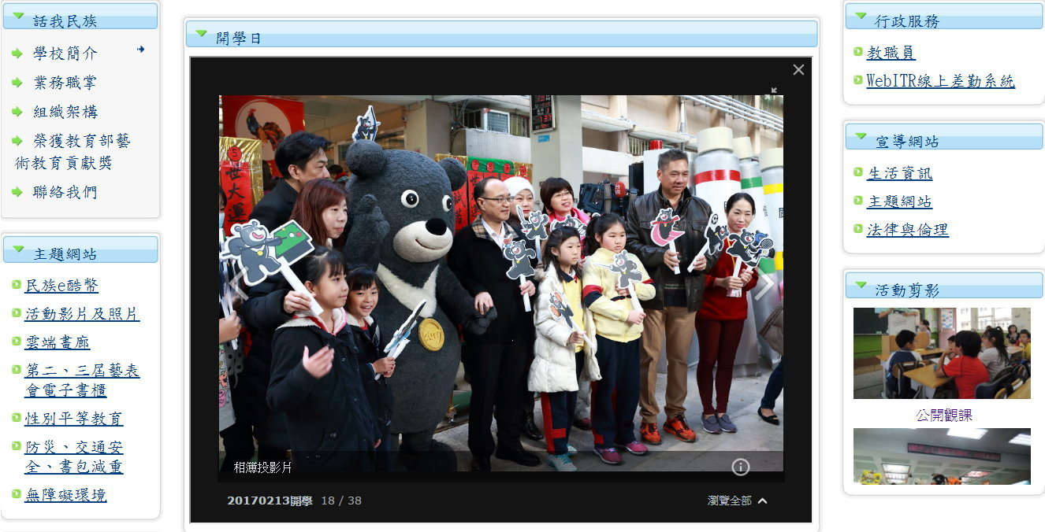

1. **於左側登入帳號(學生學號)及密碼(學生身分證號後四碼)。**

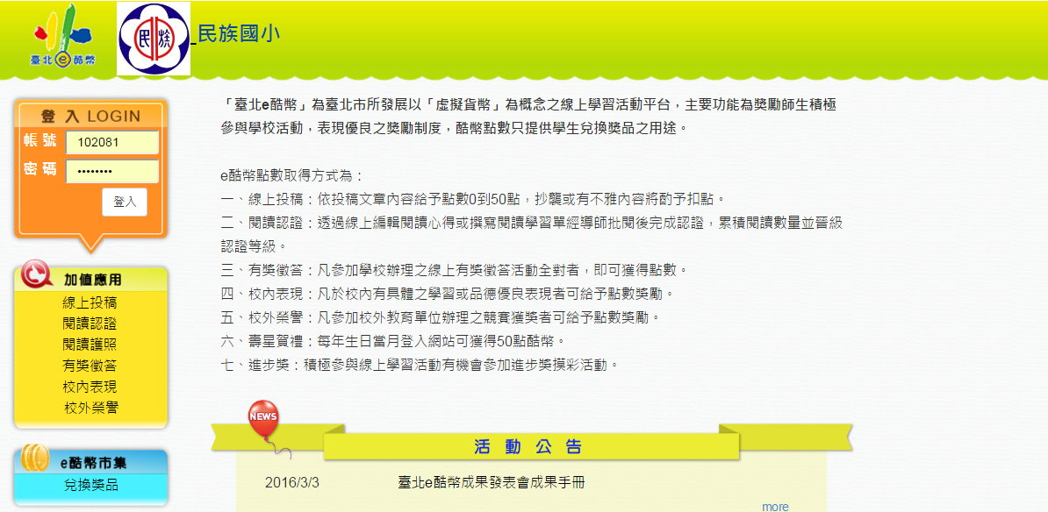

1. **登入後系統將會要求更改新密碼，請依據系統規定更改密碼。**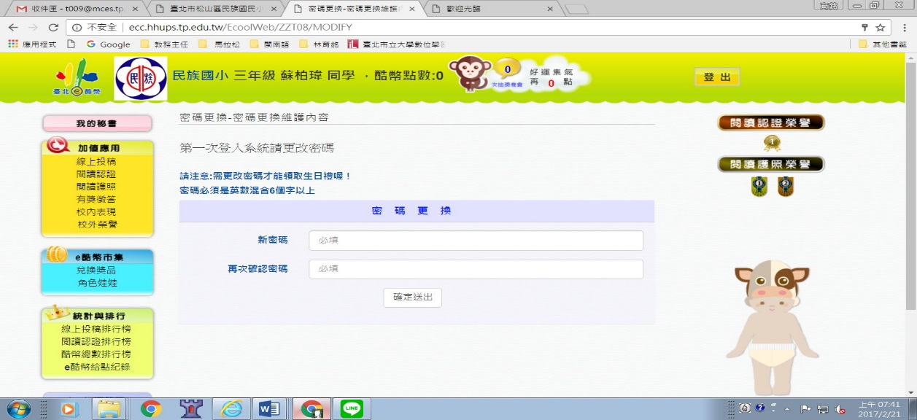

**1.更改密碼後，請一定要記得唷！**

**2.更改密碼以後才會收到生日禮物。**

1. **「線上投稿」方式說明:**

**(1)點選「線上投稿」→「我要投稿」**

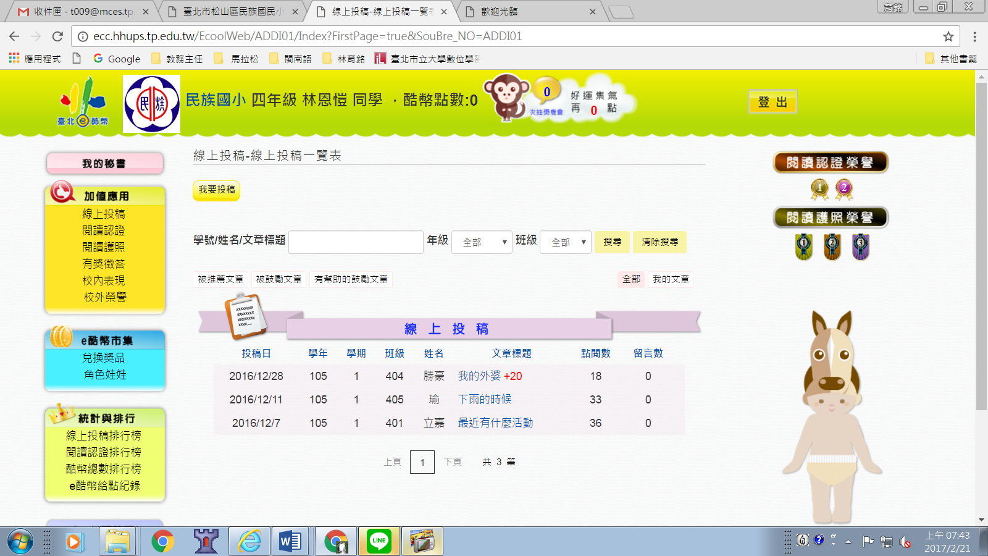

**(2)輸入「文章標題」和「文章內容」→「確定送出」**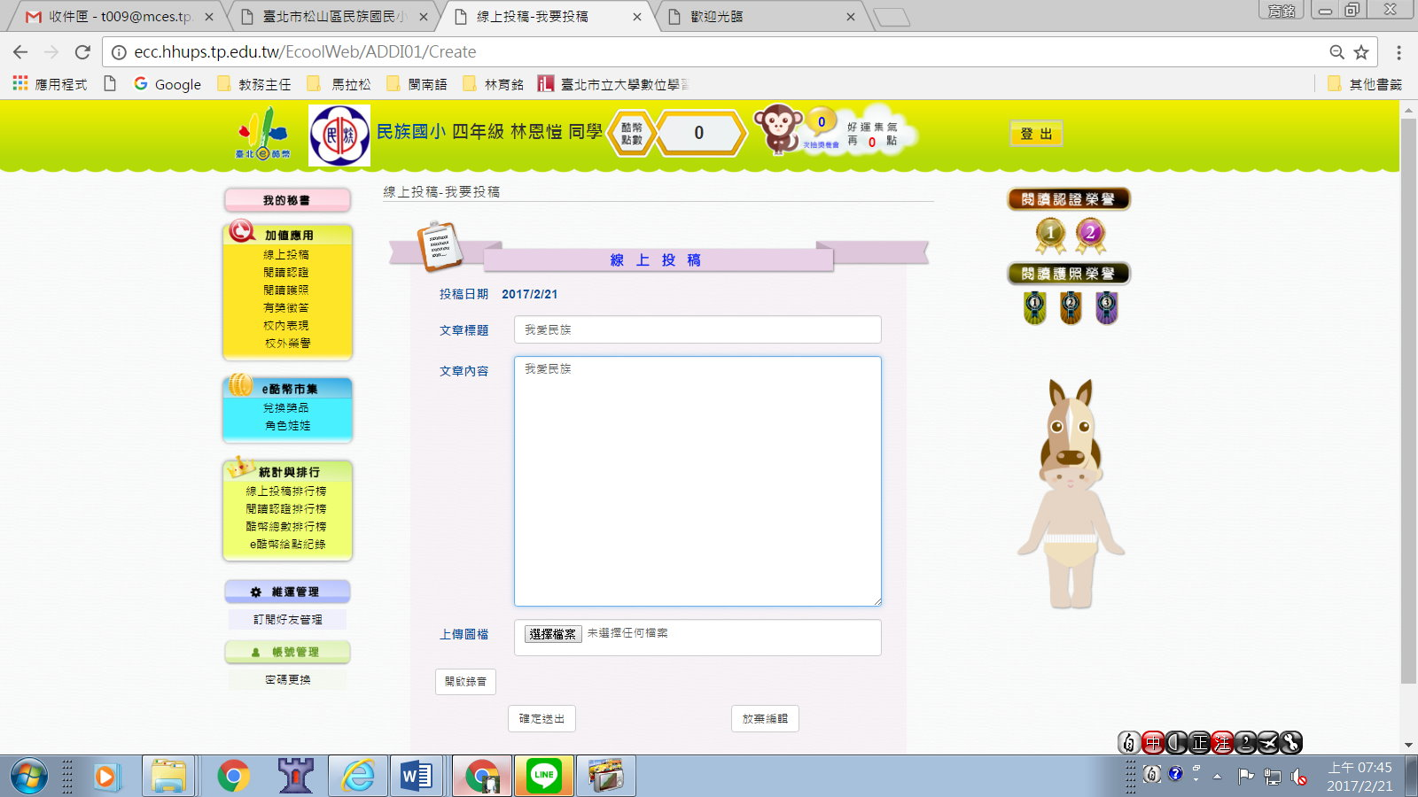

**\*小提醒\***

**可選擇「圖片(.jpg)檔」上傳，不上傳也可以。**

**\*小提醒\***

**文章內容建議於word編輯後，再複製→貼上。**

**\*小提醒\***

**完成一篇「線上投稿」，老師批閱後，會依投稿文章內容，給予點數0-50點，抄襲或有不雅內容等將酌予扣點0-25點。**

1. **「閱讀認證」功能說明:**

**(1) 點選「申請閱讀認證」**

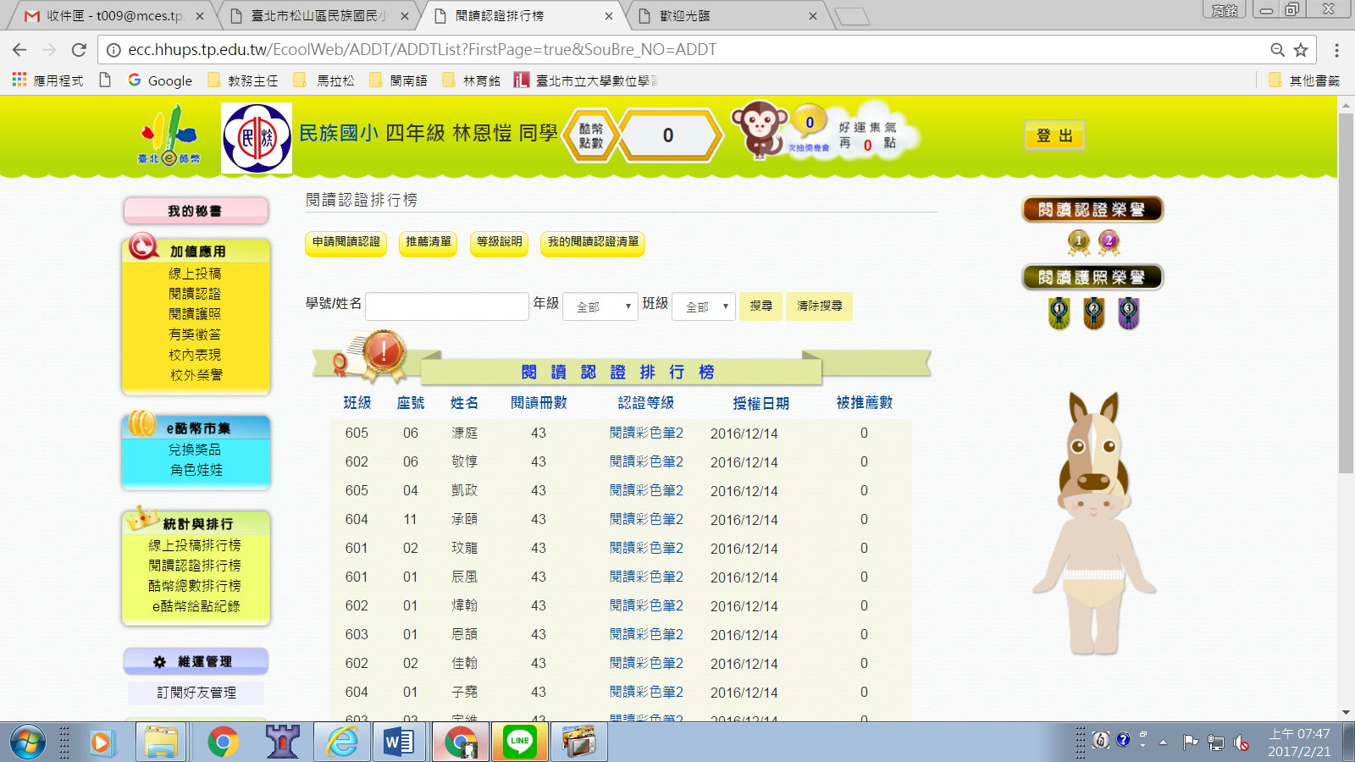

**(2)選擇是否為「閱讀護照書籍」→「否」→輸入「閱讀書名」**

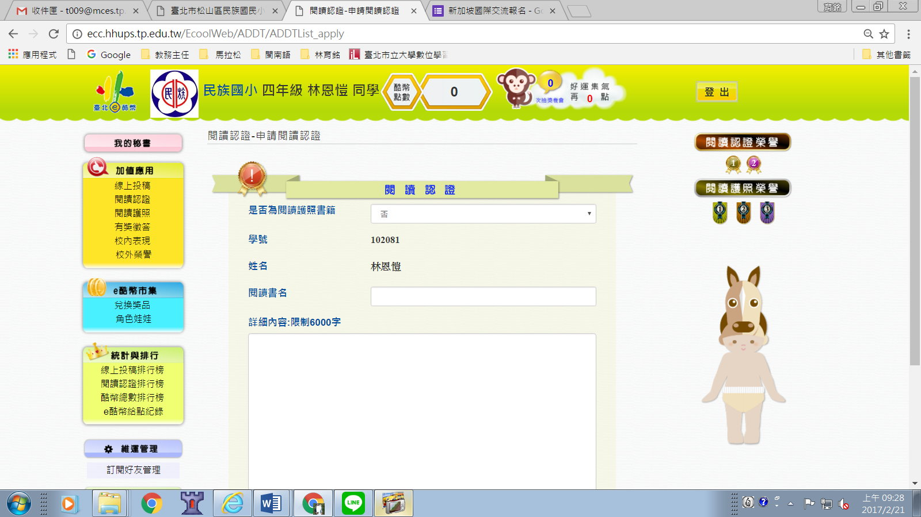

**\*小提醒\***

**「閱讀護照書籍」是指每班「班級共讀書箱」中的書，如果不是共讀書箱書籍，請選「否」，並輸入「書名」。**

**(3) 選擇是否為「閱讀護照書籍」→「是」→下拉式選單選擇「閱讀書名」**

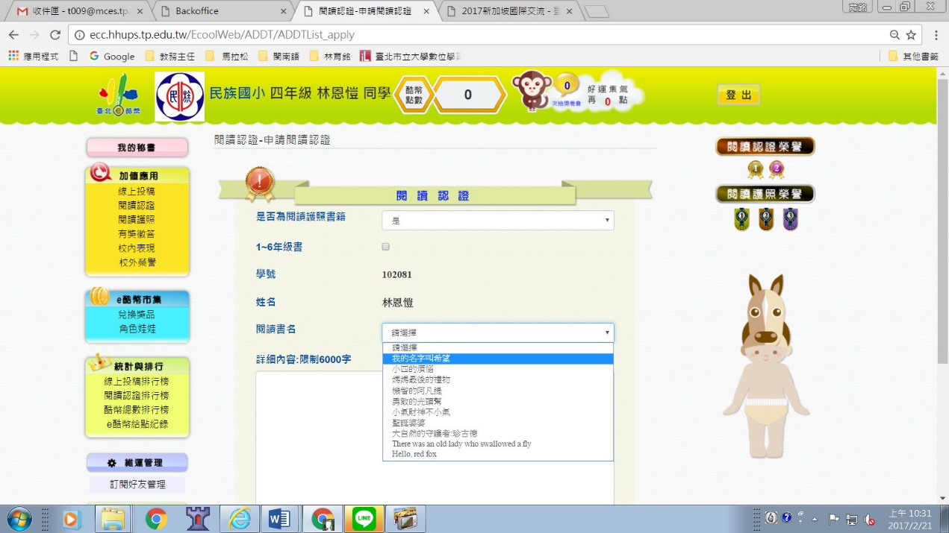

**(4)輸入「閱讀心得」→「確定送出」**

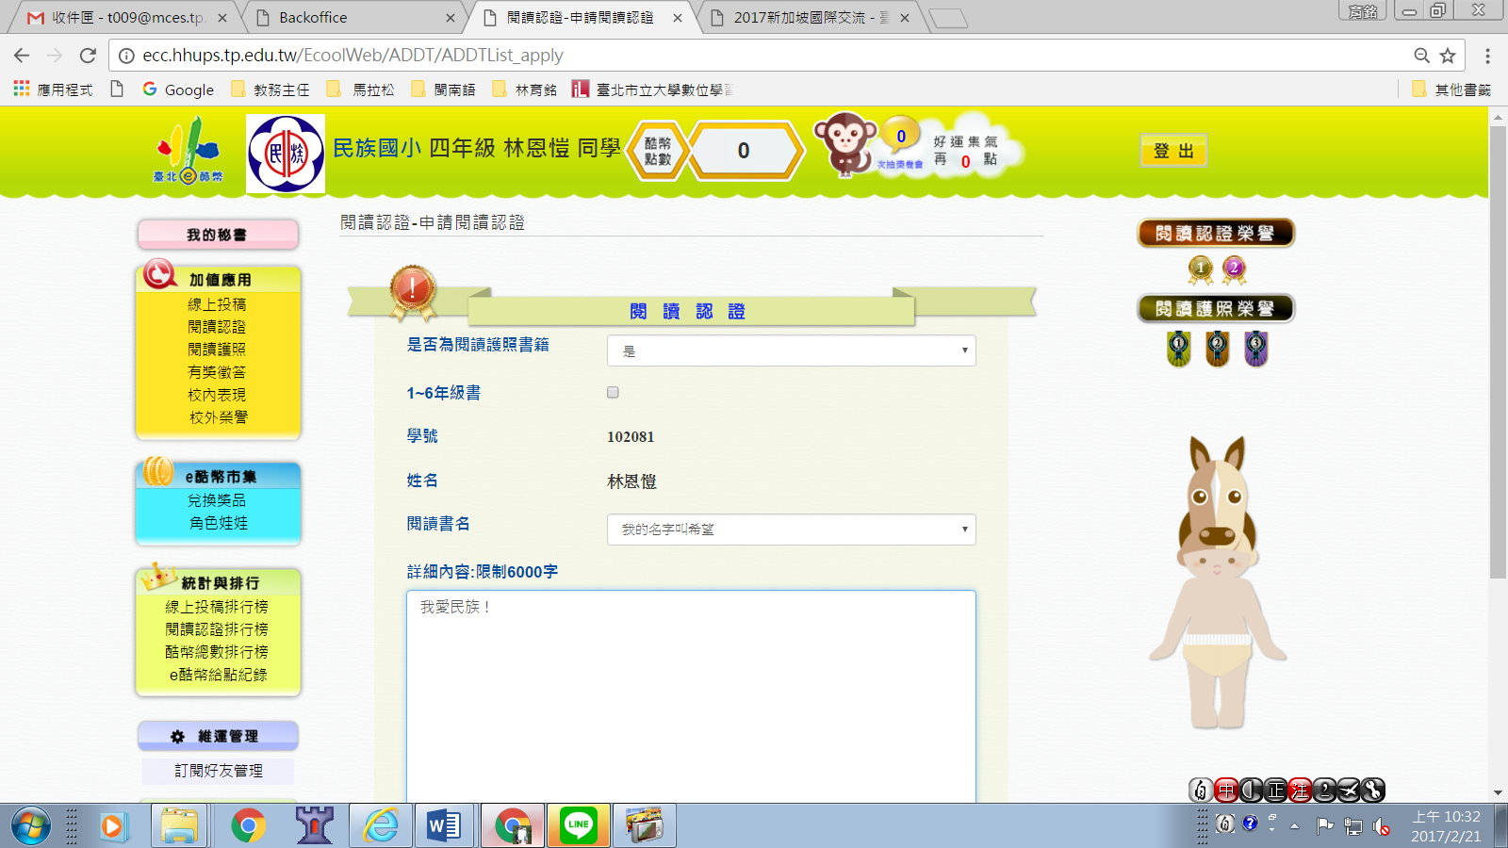

**\*小提醒\***

**文章內容建議於word編輯後，再複製→貼上。**

**(5)若閱讀心得為「書面閱讀學習單」，請拍照存檔為「圖片(.jpg)檔」後，點選「上傳圖片」→「是」→「選擇檔案」(由電腦料庫中選擇閱讀學習單照片檔案) →「確定送出」**

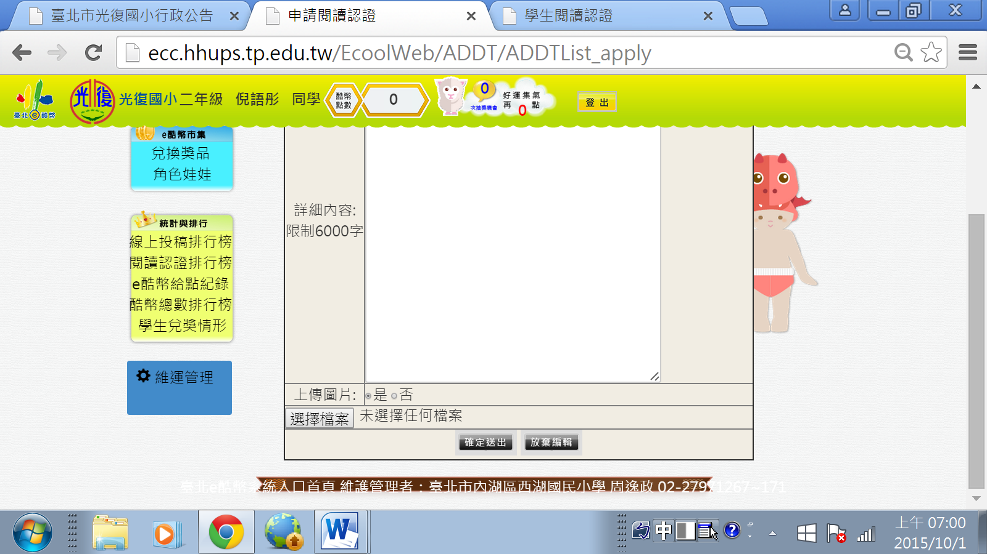

**\*小提醒\***

**1.完成一篇「閱讀認證」，老師批閱後，每篇加5點，達成認證等級再得點數。**

**2.完成一篇「閱讀護照」書籍，老師批閱後，可獲得「閱讀護照榮譽獎章」(請看下頁說明)。**

1. **「閱讀護照」功能說明:**

**(1) 點選「閱讀護照」→「閱讀書單」**

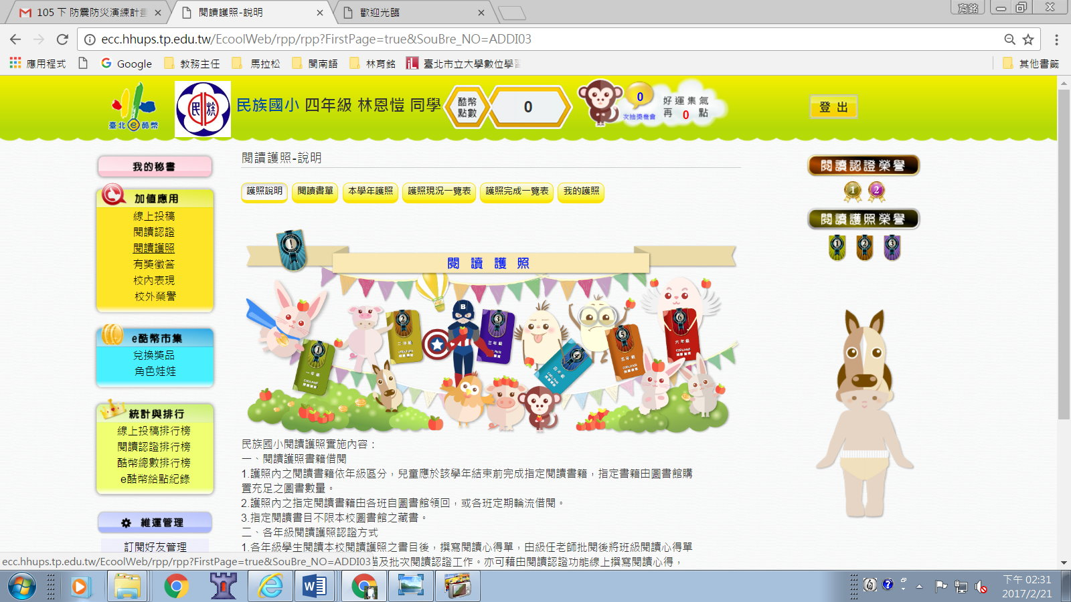

(2) **「閱讀書單」有各年級閱讀護照書單，右側為學生目前獲得的「閱讀護照榮譽獎章」**

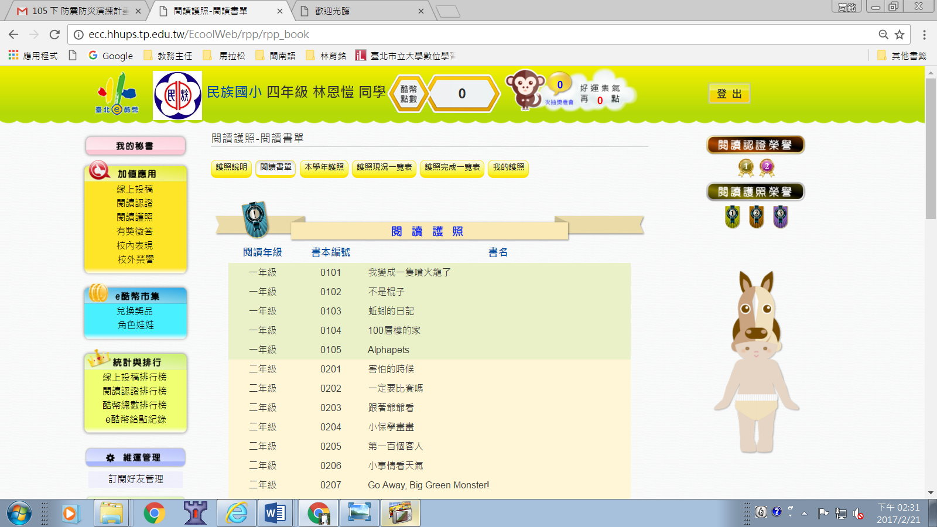

1. **「有獎徵答」功能說明:**

**(1) 點選「有獎徵答」→選擇想要參加有獎徵答活動的內容**

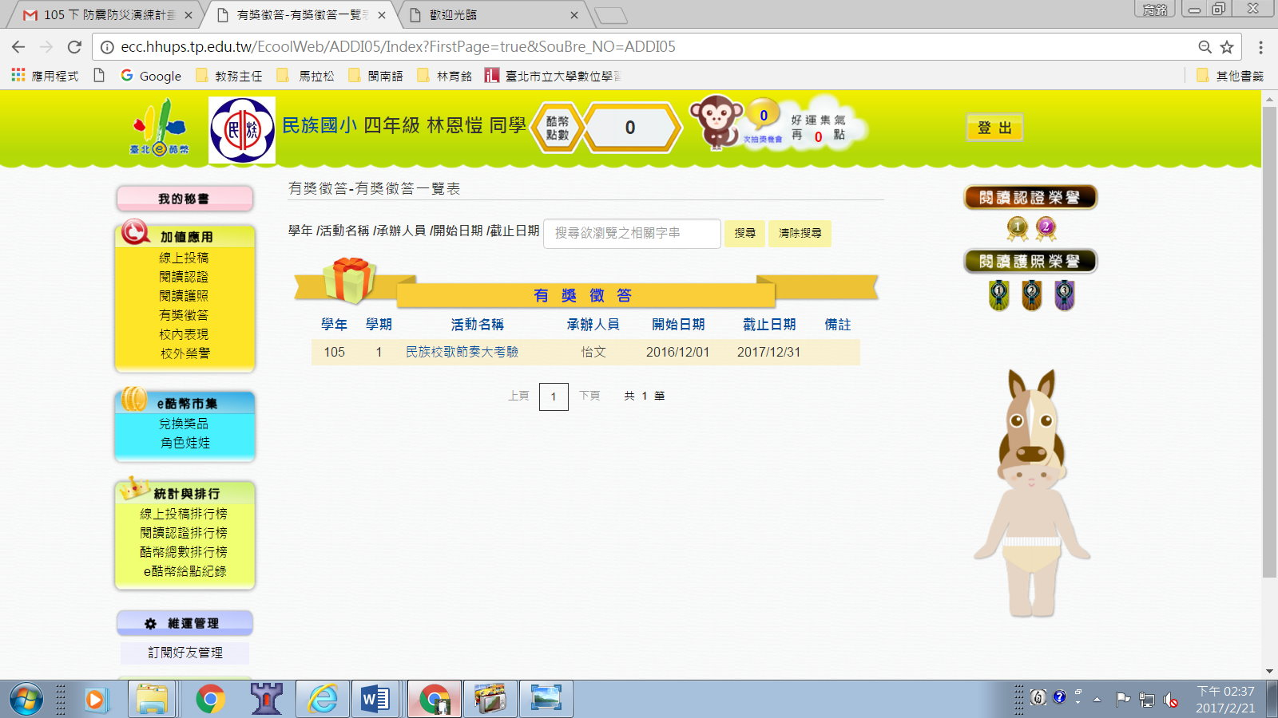

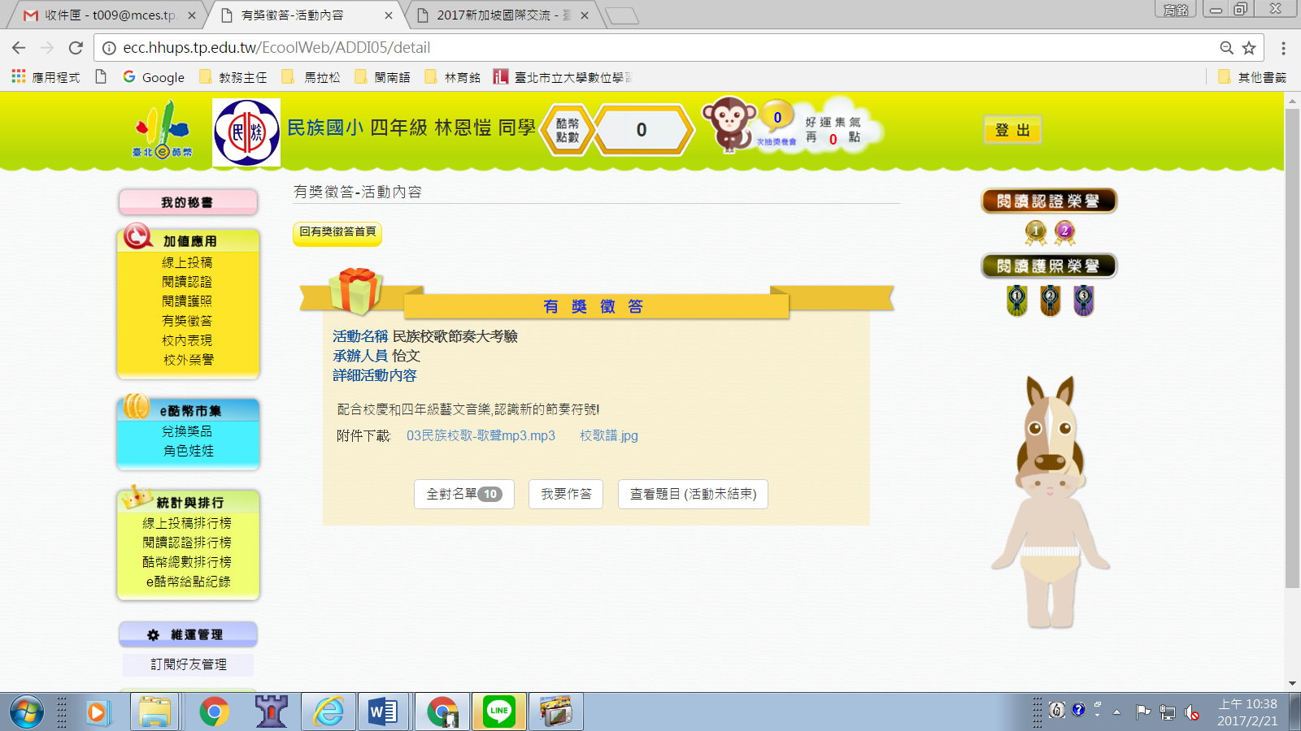(2) **點選「作答」，開始依照題目回答**

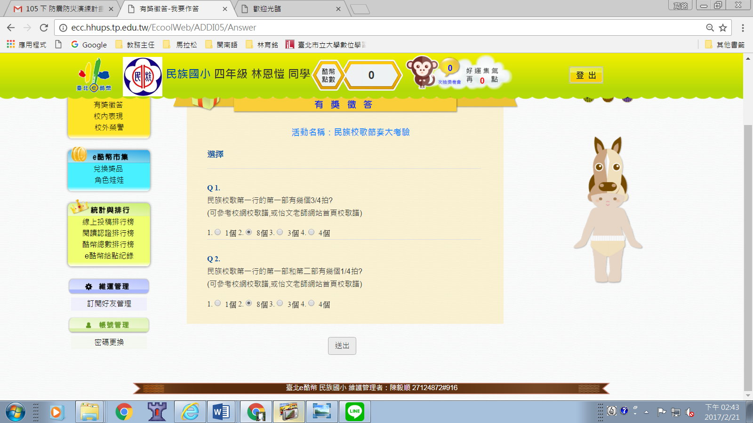(3)正確回答題目後，點選**「送出」**

**\*小提醒\***

**「有獎徵答」全部答對，可以獲得10點酷幣唷!是獲得酷幣的好機會，小朋友要把握機會參加唷!**

1. **「兌換獎品」功能說明:**

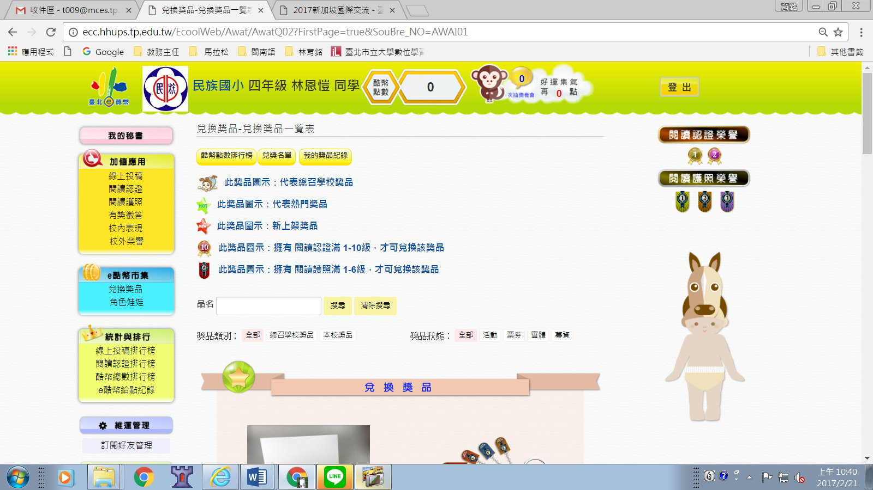**當小朋友累積到點數後，就可以點選「兌換獎品」，看看自己可以換到什麼獎勵唷!**

1. **「角色娃娃」功能說明:**

**小朋友可以選擇自己喜歡的角色娃娃，當你擁有酷幣點數後，也可以利用酷幣幫自己的娃娃換到漂亮的衣服和裝備唷!**

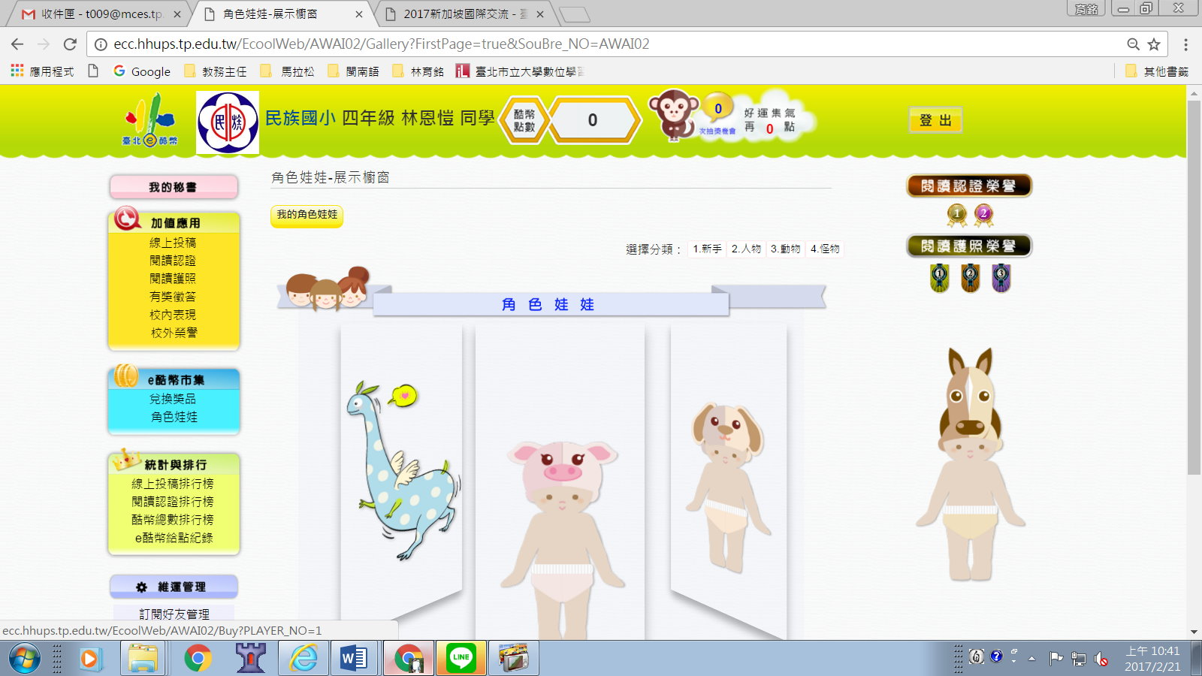

**\*小提醒\***

**1.「民族e酷幣」系統中，還有其他可以獲得酷幣的遊戲功能唷!小朋友們可以自己嘗試看看唷!**

**2.對於「民族e酷幣」系統任何問題，可請詢問教務處老師。**